ՀՀ ԿԳՄՍ ՆԱԽԱՐԱՐՈՒԹՅՈՒՆ

ԵՎՐՈՊԱԿԱՆ ՀԱՄԱԼՍԱՐԱՆ

ՏԵՂԵԿԱՏՎԱԿԱՆ ՏԵԽՆՈԼՈԳԻԱՆԵՐԻ ՖԱԿՈՒԼՏԵՏ

ԱՎԱՐՏԱԿԱՆ ԱՇԽԱՏԱՆՔ

Հալաջյան Հակոբ Գրիգորի

Թեմա՝ Տուրիստական կազմակերպության համար ՎԵԲ կայքի մշակում

<<Տեղեկատվական տեխնոլոգիաներ>> մասնագիտության տեղեկատվական տեխնոլոգիաների բակալավրի որակավորման

հայցման

ՂԵԿԱՎԱՐ՝ տ.գ.թ., Պողոսյան Մ.

գիտական աստիճան , կոչում , Ա.Ա.Հ

ԱՎԱՐՏԱԿԱՆ ԱՇԽԱՏԱՆՔԸ ՀԱՄԱՊԱՏԱՍԽԱՆՈՒՄ Է

ԲՄԿ ՊԱՀԱՆՋՆԵՐԻՆ ԵՎ ԵՐԱՇԽԱՎՈՐՎՈՒՄ Է ՊԱՇՏՊԱՆՈՒԹՅԱՆ

Ամբիոնի վարիչ ՝ _______________ Ֆիզ. մաթ.գ.թ., դոցենտ Ս.Հարությունյան

Երևան 2020Համառոտագիր

Մշակել տուրիստական կազմակերպության համար ՎԵԲ կայք, որը թույլ կտա ծանոթանալ կազմակերպության տուրիստական փաթեթներին, որի շրջանակներում կազմակերպվում են ներգնա և արտագնա տուրիզմը:

Կայքն իրենից ներկայացնում է մի քանի էջերի համախումբ, որոնք կազմված են Flexbox տեխնոլոգիայով: Այս տեխնոլոգիան և մեդիահարցումների կազմակերպումը միասին թույլ են տվել, որ կայքն ունենա ճկունություն, այսինքն տարբեր չափի էկրաններից այն կարելի է դիտարկիչների միջոցով այցելել կայքի էջեր և դրանք չեն աղավաղվի:

Flexbox տեխնոլոգիան մշակվել է համեմատաբար վերջերս: Այն իր հատկությունների օգնությամբ թույլ է տալիս հեշտությամբ նախագծել և մշակել ճկուն ՎԵԲ էջեր:

Կայքը մշակելիս խնդիր է դրվել լուծել միայն դիզայներական հարց, իսկ էջերն իրենից ներկայացնում են ստատիկ և ունեն միայն գովազդային նշանակություն:

Կենսագրություն

Հեղինակ՝ Հակոբ Հալաջյան

Մասնագիտություն՝ Տեղեկատվական Տեխնոլոգիաներ

Քաղաքացիություն ՝ Հայաստանի Հանրապետություն

Մայրենի լեզու՝ Հայերեն

Այլ լեզու՝ Ռուսերեն, Անգլերեն

Համակարգչային գիտելիքներ՝ Անդրոիդ, Վեբ դիզայն, Վեբ ծրագրավորում

ԲՈՎԱՆԴԱԿՈՒԹՅՈՒՆ

ՆԵՐԱԾՈՒԹՅՈՒՆ 5

1. ԳՐԱԿԱՆՈՒԹՅԱՆ ՏԵՍՈՒԹՅՈՒՆ: ԽՆԴՐԻ ԱՌԱՋԱԴՐՈՒՄԸ 6

2․ ՏԵՍԱԿԱՆ ԱՌՆՉՈՒԹՅՈՒՆՆԵՐ 13

3. ԱԼԳՈՐԻԹՄԱՑՈՒՄ ԵՎ ԾՐԱԳՐԱՅԻՆ ԱՊԱՀՈՎՈՒՄ 19

4․ ԾՐԱԳՐԱՅԻՆ ԱՊԱՀՈՎՄԱՆ ԹԵՍՏԱՎՈՐՈՒՄԸ 40

ԵԶՐԱԿԱՑՈՒԹՅՈՒՆ 44

ԳՐԱԿԱՆՈՒԹՅՈՒՆ 45

ՆԿԱՐՆԵՐ 46

# ՆԵՐԱԾՈՒԹՅՈՒՆ

**Թեմայի արդիականությունը:** Համացանցում տեղադրված համացանցային փաստաթղթերը կոչվում են վեբ էջեր: Մի քանի վեբ էջեր միասնական թեմաներով, դիզայնով, ինչպես նաև հղումներով և սովորաբար գտնվում են նույն վեբ-սերվերի վրա, կոչվում են վեբ կայք: Վեբ էջերի բեռնումը և դիտման համար օգտագործվում են հատուկ ծրագրեր` դիտարկիչներ (բրաուզերներ):

Թեմայի արդիականությունը կայանում է նրանում, որ պետք է մշակել տուրիստական կազմակերպության համար ՎԵԲ կայք, որը թույլ կտա ծանոթանալ կազմակերպության տուրիստական փաթեթներին, որի շրջանակներում կազմակերպվում են ներգնա և արտագնա տուրիզմը:

Բացի դրանից կայքերն ունեն նաև գովազդի նշանակություն:

**Ավարտական աշխատանքի նորույթը`** կայքը ստեղծելուց առաջ ուսումնասիրվել է ՎԵԲ էջերի ստեղծման տարբեր տեխնոլոգիաներ: Աշխատանքում ստեղծված կայքն իրենից ներկայացնում է մի քանի էջերի համախումբ, որոնք կազմված են Flexbox տեխնոլոգիայով: Այս տեխնոլոգիան և մեդիահարցումների կազմակերպումը միասին թույլ են տալիս, որ կայքն ունենա ճկունություն:

**Ավարտական աշխատանքի նպատակն է**` նախագծել և մշակել տուրիստական կազմակերպության համար ճկուն Վեբ կայք:

**Ուսումնասիրության օբյեկտը**` տուրիստական կազմակերպության համար ՎԵԲ կայք:

**Թեմայի տեսական նշանակությունը** պայմանավորված է ճկուն կայքի ստեղծման համար դրա վերաբերյալ գրականության վերլուծությամբ։

**Թեմայի գործնական նշանակությունը**` ավարտական աշխատանքը կարող է հետագայում աղբյուր հանդիսանալ կազմակերպության համար ՎԵԲ կայքի ստեղծման, կուրսային աշխատանքներ կամ ռեֆերատներ գրելու համար:

Ավարտական աշխատանքում պետք է նախագծվի և մշակվի տուրիստական կազմակերպության համար Վեբ կայք:

***Աշխատանքի կառուցվածքը:*** Աշխատանքը բաղկացած է ներածությունից, չորս գլխից, եզրակացությունից, օգտագործված գրականության ցանկից:

# ԳՐԱԿԱՆՈՒԹՅԱՆ ՏԵՍՈՒԹՅՈՒՆ: ԽՆԴՐԻ ԱՌԱՋԱԴՐՈՒՄԸ

Մինչև վեբ կայքը ստեղծելը անհրաժեշտ է մտածել հետևյալ հարցերի շուրջ. ո՞րն է կայքի նպատակը, ինչպիսի՞ լսարան է ներգրավելու վեբ-կայքը, ինչպիսի՞ն է լինելու նրա բովանդակությունը:

Վեբ-կայքի տեսակներն են՝ E-commerce(online shop) վեբ-կայք է, որտեղից մարդիկ կարող են գնել տարբեր ապրանքներ։ Տվյալ տեսակի վեբ-կայքը կարող է լինել ընդլայնում բիզնեսի համար։

* Portfolio, վեբ-կայք է, որտեղ կարող են ներկայացված լինել անցյալում կատարված աշխատանքները՝ պոտենցիալ հաճախորդներին ցույց տալու իրենց աշխատանքի որակը։ Այս տեսակի վեբ-կայքը ամենատարածվածն է ստեղծագործող մարդկանց և freelancer-ների համար։
* Personal, ոչ բոլոր վեբ-կայքերն են գումար վաստակելու համար։ Շատերը գնահատում են անձնական վեբ-կայքի ստեղծման արժեքը, սեփական մտքերն աշխարհին ցույց տալու համար։
* Information, այս տեսակի վեբ-կայքերը շատ օգտակար են։ Մարդիկ ստիպված չեն այցելել գրադարաններ, կարդալ գրքեր ինֆորմացված լինելու համար։
* Online community տեսակի վեբ-կայքերն մարդկանց հետ շփվելու, նոր գաղափարներ կիսելու, կարծիքներ հայտնելու համար են։
* Photo sharing տեսակի վեբ-կայքերը թույլ են տալիս մարդկանց վերբեռնելու լուսանկարներ անվճար տաբերակով։ Նման կայերից է օրինակ՝ pixabay.com-ը։

Bio, Հեղինակներն ու գրողներն ունեն իրենց սեփական վեբ-կայքը, որը ներառում է կենսագրություն, աշխատանքների հավաքածու կարծիքներով և մեկնաբանություններով, սոցիալական էջերը, բլոգ և հնարավորություն հրատարակություններն վաճառելու։

**HTML նշագրման լեզու**

HTML ([անգլ.](https://howlingpixel.com/i-hy/%D4%B1%D5%B6%D5%A3%D5%AC%D5%A5%D6%80%D5%A5%D5%B6)՝ HyperText Markup Language, գերտեքստի նշագրման լեզու), նշագրման լեզու, որն օգտագործվում է [վեբ-էջերի](https://howlingpixel.com/i-hy/%D5%8E%D5%A5%D5%A2-%D5%A7%D5%BB) մեծամասնության նշագրման համար։ HTML լեզուն վերամշակվում է [դիտարկչի](https://howlingpixel.com/i-hy/%D4%B4%D5%AB%D5%BF%D5%A1%D6%80%D5%AF%D5%AB%D5%B9) կողմից և ցուցադրվում է մարդու կողմից հեշտ ընթեռնելի փաստաթղթի տեսքով։

HTML-ի օգնությամբ հեշտությամբ կարելի է ստեղծել համեմատաբար պարզ, սակայն գեղեցիկ ձևավորված փաստաթուղթ։ Ի հավելումն փաստաթղթի կառուցվածքի պարզեցմանը՝ HTML-ում աջակցվում էր հիպերտեքստը։ Մուլտիմեդիայի հնարավորությունները ավելացվեցին քիչ ավելի ուշ։ Ի սկզբանե HTML լեզուն ստեղծվել է որպես փաստաթղթերի կառուցման և ձևավորման միջոց՝ անկախ օգտագործվող արտածման միջոցից (էկրան, տպիչ և այլն) ցուցադրելու միջոց։ Նախնական HTML ձևաչափով տեքստը պետք է առանց ոճային և կառուծվածքային ձևափոխման արտածվեր սարքավորման վրա՝ տարբեր տեխնիկական համալրմամբ (ժամանակակից համակարգչի գունավոր էկրանը, օրգանայզերի մոնոխրոմային էկրան, բջջային հեռախոսների կամ տեքստերի ձայնային վերարտադրման ծրագրերի կամ սարքավորումների սահմանափակ չափերով էկրան)։ Սակայն HTML-ի ժամանակակից կիրառումը հեռու է սկզբնական նշանակությունից։

**Դիտարկիչներ**

Տեքստային փաստաթղթերը, որոնք պարունակում են HTML կոդ (այդ փաստաթղթերը հիմնականում ունեն .html կամ .htm ընդլայնում), մշակվում են հատուկ ծրագրերի միջոցով, որոնք ցուցադրում են փաստաթուղթը իր ձևավորման համաձայն։ Այդ ծրագրերը, որոնց անվանում են [դիտարկիչներ](https://howlingpixel.com/i-hy/%D4%B4%D5%AB%D5%BF%D5%A1%D6%80%D5%AF%D5%AB%D5%B9) ([անգլ.](https://howlingpixel.com/i-hy/%D4%B1%D5%B6%D5%A3%D5%AC%D5%A5%D6%80%D5%A5%D5%B6)՝ browser), սովորաբար իրենցից ներկայացնում են հարմար միջավայր վեբ էջերի հայցման, դրանց դիտման և անհրաժեշտության դեպքում նաև դեպի սերվեր տվյալների փոխանցման համար։ Այժմ աշխարհում առավել գործածվող դիտարկիչներն են՝ [Մոզիլա Ֆայրֆոքս](https://howlingpixel.com/i-hy/%D5%84%D5%B8%D5%A6%D5%AB%D5%AC%D5%A1_%D5%96%D5%A1%D5%B5%D6%80%D6%86%D5%B8%D6%84%D5%BD),  [Գուգլ Քրոմ](https://howlingpixel.com/i-hy/%D4%B3%D5%B8%D6%82%D5%A3%D5%AC_%D5%94%D6%80%D5%B8%D5%B4), [Ինտերնետ Էքսպլորեր](https://howlingpixel.com/i-hy/%D4%BB%D5%B6%D5%BF%D5%A5%D6%80%D5%B6%D5%A5%D5%BF_%D4%B7%D6%84%D5%BD%D5%BA%D5%AC%D5%B8%D6%80%D5%A5%D6%80), [Օպերա](https://howlingpixel.com/i-hy/%D5%95%D5%BA%D5%A5%D6%80%D5%A1_(%D5%A4%D5%AB%D5%BF%D5%A1%D6%80%D5%AF%D5%AB%D5%B9)) և [Սաֆարի](https://howlingpixel.com/i-hy/%D5%8D%D5%A1%D6%86%D5%A1%D6%80%D5%AB_(%D5%A4%D5%AB%D5%BF%D5%A1%D6%80%D5%AF%D5%AB%D5%B9))։

**Տարբերակներ**

* [RFC 1866](https://tools.ietf.org/html/rfc1866) - HTML 2.0, ստանդարտը հաստատվել է [1995 թվականի](https://howlingpixel.com/i-hy/1995_%D5%A9%D5%BE%D5%A1%D5%AF%D5%A1%D5%B6) [սեպտեմբերի 22](https://howlingpixel.com/i-hy/%D5%8D%D5%A5%D5%BA%D5%BF%D5%A5%D5%B4%D5%A2%D5%A5%D6%80%D5%AB_22)-ին,
* HTML 3.2 - [1997 թվականի](https://howlingpixel.com/i-hy/1997_%D5%A9%D5%BE%D5%A1%D5%AF%D5%A1%D5%B6) [հունվարի 14](https://howlingpixel.com/i-hy/%D5%80%D5%B8%D6%82%D5%B6%D5%BE%D5%A1%D6%80%D5%AB_14),
* HTML 4.0 - 1997 թվականի [դեկտեմբերի 18](https://howlingpixel.com/i-hy/%D4%B4%D5%A5%D5%AF%D5%BF%D5%A5%D5%B4%D5%A2%D5%A5%D6%80%D5%AB_18),
* HTML 4.01 (փոփոխություններ, որը ավելի կարևոր է, քան թվում է առաջին հայացքից) - [1999 թվականի](https://howlingpixel.com/i-hy/1999_%D5%A9%D5%BE%D5%A1%D5%AF%D5%A1%D5%B6)[դեկտեմբերի 24](https://howlingpixel.com/i-hy/%D4%B4%D5%A5%D5%AF%D5%BF%D5%A5%D5%B4%D5%A2%D5%A5%D6%80%D5%AB_24),
* ISO/IEC 15445։2000 (այսպես կոչված ISO HTML վրա հիմնված HTML 4.01 Strict-ը) - [2000 թվականի](https://howlingpixel.com/i-hy/2000_%D5%A9%D5%BE%D5%A1%D5%AF%D5%A1%D5%B6) [մայիսի 15](https://howlingpixel.com/i-hy/%D5%84%D5%A1%D5%B5%D5%AB%D5%BD%D5%AB_15),
* HTML 5- ի մշակումն ավարտվել է 2014 թվականին,
* HTML 5.1-ը սկսել է մշակվել 2012 թվականի դեկտեմբերի 19-ից։

**Փաստաթղթի կառուցվածքը**

HTML լեզվով գրված ցանկացած փաստաթուղթ իրենից ներկայացնում է իրար մեջ ներդրված տարրերի հավաքածու ([անգլ.](https://howlingpixel.com/i-hy/%D4%B1%D5%B6%D5%A3%D5%AC%D5%A5%D6%80%D5%A5%D5%B6)՝ HTML element), ընդ որում բոլոր տարրերի սկիզբը և վերջը նշվում է հատուկ նշիչներով՝ թեգերով ([անգլ.](https://howlingpixel.com/i-hy/%D4%B1%D5%B6%D5%A3%D5%AC%D5%A5%D6%80%D5%A5%D5%B6)՝ tag)։ Տարրերը կարող են լինել դատարկ, այսինքն՝ չպարունակեն ոչ մի տեքստ կամ տվյալ։ Օրինակ <br /> թեգը ջարդում է տողը՝ հաջորդող տեքստը սկսելով նոր տողից (բայց ոչ նոր պարբերությունից)։ Այս դեպքում սովորաբար չի նշվում փակող թեգ։ Բացի այդ, տարրերը կարող են պարունակել հատկանիշներ ([անգլ.](https://howlingpixel.com/i-hy/%D4%B1%D5%B6%D5%A3%D5%AC%D5%A5%D6%80%D5%A5%D5%B6)՝ HTML ատրիբուտներ), որոնք որոշում են նրանց որոշակի հատկանիշներ, օրինակ տառաչափը font տարրի համար։ Ատրիբուտները նշվում են բացող թեգի մեջ։

HTML փաստաթուղթը սկսվում է <html> թեգով և ավարտվում է </html> թեգով: Փաստաթուղթը բաղկացած է երկու հիմնական մասերից` ծանուցման բաժին և փաստաթղթի մարմին:

Ծանուցման բաժինը ներառվում է <head></head> թեգերի մեջ: Այս բաժնում ներառվում են նաև տեխնիկական այլ բնութագրեր:

Էջի վերնագիրը տրվում է <title>…</title> մեկնարկի և ավարտի թեգերի միջև:

Html-փաստաթղթի մարմինը ներառվում է<body> և </body> զույգ թեգերի մեջ: Գրանցումները, որտեղ նշվել են տարրի անվանումը կամ ատրիբուտները, կարևոր չեն (բացի XHTML -ից): Տարրերը կարող են լինել ներդրված: Օրինակ, ինչպես հետևյալ կոդը.

<!DOCTYPE html>

<html>

<head>

<meta http-equiv="Content-Type" content="text/html; charset=utf-8" />

<title>HTML Document</title>

</head>

<body>

<p>

<b>

Այս տեքստը թավ է,

<i>Իսկ սա` նաև ավելի շեղ</i>

</b>

</p>

</body>

</html>

Կտա հետևյալ արդյունքը`

**Այս տեքստը թավ է,** ***Իսկ սա` նաև ավելի շեղ:***

Ստորև բերվում են հատվածներ HTML փաստաթղթից.

<strong>Բացող և փակող պիտակների միջև ընկած տեքստ։ Այն թավատառ է։</strong>

<a href=”http://www.example.com”>Այս պիտակը պարունակում է href հատկանիշը։ Սա հղում է, որը տանում է դեպի http://www.example.com էջ</a>

Անհրաժեշտ է տարբերել <b> և <strong>, <i> և <em> թեգերը. թեև երկուսն էլ նույն տեսքն ունեն, սակայն <strong> և <em> թեգերը [որոնողական համակարգերի](https://howlingpixel.com/i-hy/%D5%88%D6%80%D5%B8%D5%B6%D5%B8%D5%B2%D5%A1%D5%AF%D5%A1%D5%B6_%D5%B0%D5%A1%D5%B4%D5%A1%D5%AF%D5%A1%D6%80%D5%A3%D5%A5%D6%80) համար համարվում են առավել կարևոր։

Բացի էլեմենտներից, HTML փաստաթղթում օգտագործվում են նաև հատուկ նշաններ, որոնք նշվում են &անուն ձևով, օրինակ. &copy-ն կարտածի հեղինակային իրավունքի նշանը՝ ©։

HTML փասթաթղթերը կարող են ձևափոխվել CSS համակարգչային լեզվի միջոցով, որի համար պետք է փաստաթղթի մեջ ընդգրկել <style></style> կոդը, որոնց միջև գրվում է հատուկ կոդագրություն։ Օրինակ՝

<style>

body {

background-color: #D91C3F;

font-family: Segoe UI;

}

</style>

Այս կոդը էջին ստիպում է, որ նրա ֆոնի գույնը փոխվի և դառնա կարմրագույն։ #(և այլն) գունային կոդի ֆորմատը կոչվում է HEX։ Նաև խմբագրողը կարող է պարզապես օգտագործել գույնի անունը, բայց առանց երանգների։ Կամ, կարելի է օգտագործել [RGB](https://howlingpixel.com/i-hy/RGB) կոդային համակարգը։

**HTML5**

Այն [HTML](https://howlingpixel.com/i-hy/HTML)-ի 5-րդ և ներկայիս տարբերակն է։ Այն թողարկվել է  [2014](https://howlingpixel.com/i-hy/2014)  թվականի [հոկտեմբերին](https://howlingpixel.com/i-hy/%D5%80%D5%B8%D5%AF%D5%BF%D5%A5%D5%B4%D5%A2%D5%A5%D6%80), նոր մուլտիմեդիա տեխնոլոգիաների աջակցման մակարդակի բարձրացման նպատակով։

HTML5-ում առկա է բազում նոր շարահյուսական առանձնահատկություններ։ Օրինակ՝ <video>, <audio> և <canvas>, ինչպես նաև [SVG](https://howlingpixel.com/i-hy/SVG) և մաթեմատիկական ֆորմուլաներ օգտագործելու հնարավորությունը։ Այս նորարարությունները ստեղծվել են ցանցում գրաֆիկական և մուլտիմեդիայի օբյեկտների ստեղծման և կիրառման նպատակով։ Մյուս բոլոր էլեմենտները, ինչպիսիք են <section>, <article>, <header> և <nav>, մշակվել են այն բանի համար, որ հարստացվի վեբ էջի բովանդակությունը։ Նոր ատրիբուտները ստեղծվել են նույն այդ նպատակով, չնայած որ որոշները հեռացվել են։ Որոշ էլեմենտներ, օրինակ <a>, <menu> և <cite>, փոփոխությունների են ենթարկվել, վերափոխվել, ստանդարտացվել։ API-ը և DOM-ը դարձան HTML5-ի հիմնական մասերը։ Ստորև ներկայացնում ենք մի քանի նոր էլեմենտներ, որոնք, գործածական չեն եղել HTML4.01 ծրագրի կոդում. <article>, <aside>, <audio>, <canvas>, <command>, <datalist>, <details>, <embed>, <figcaption>, <figure>, <footer>, <header>, <hgroup>, <keygen>, <main>, <mark>, <meter>, <nav>, <output>, <progress>, <rp>, <rt>, <section>, <source>, <summary>, <time>, <video>, <wbr>։

**CSS կամ կասկադային ոճաթերթ**

CSS կամ կասկադային ոճաթերթ (Cascading Style Sheets), կայքին ձևավորում տալու համար օգտագործվող տեխնոլոգիա [ծրագրավորման](https://www.think.ovh/%D7%AA%D7%97%D7%A9%D7%95%D7%91/hy/%D4%BE%D6%80%D5%A1%D5%A3%D6%80%D5%A1%D5%BE%D5%B8%D6%80%D5%B4%D5%A1%D5%B6_%D5%AC%D5%A5%D5%A6%D5%B8%D6%82) ֆորմալ լեզվով։ CSS-ը հիմնականում օգտագործվում է [HTML](https://www.think.ovh/%D7%AA%D7%97%D7%A9%D7%95%D7%91/hy/HTML) և [XHTML](https://www.think.ovh/%D7%AA%D7%97%D7%A9%D7%95%D7%91/hy/XHTML) ֆորմատի պատկանող [վեբ-էջերի](https://www.think.ovh/%D7%AA%D7%97%D7%A9%D7%95%D7%91/hy/%D5%8E%D5%A5%D5%A2_%D5%A7%D5%BB) ձևավորման համար, սակայն կարող է նաև օգտագործվել ցանկացած տեսակի [XML](https://www.think.ovh/%D7%AA%D7%97%D7%A9%D7%95%D7%91/hy/XML) ֆորմատի փաստաթղթերի համար, ներառյալ [SVG](https://www.think.ovh/%D7%AA%D7%97%D7%A9%D7%95%D7%91/hy/SVG) և XUL, ինչպես նաև դիզայնի, մակետի, տարբեր սարքերի և տարբեր էկրանների վրա ներկայացնելու համար։

Երբ HTML 3.2 -ի սպեցիֆիկացիայի մեջ ավելացվեցին -ի նման թեգերը, գույնի ատրիբուտները։ Խոշոր վեբ-կայքերի նախագծումը դարձավ երկար և ծախսատար գործընթաց, քանի որ ամեն էջի վրա պետք է նշվեր շրիֆտը և գունային ինֆորմացիան։ Այս խնդիրը լուծելու համար [World Wide Web (W3C) կոնսորցիումը](https://www.think.ovh/%D7%AA%D7%97%D7%A9%D7%95%D7%91/hy/%D5%80%D5%A1%D5%B4%D5%A1%D6%81%D5%A1%D5%B6%D6%81%D5%AB_%D5%AF%D5%B8%D5%B6%D5%BD%D5%B8%D6%80%D6%81%D5%AB%D5%B8%D6%82%D5%B4) ստեղծեց CSS-ը։ CSS-ը HTML-ի էջից հանեց ոճային ֆորմատավորումը։

CSS-ը օգտագործվում է վեբ-էջեր նախագծողների կողմից գույներ, տառատեսակներ, գտնվելու վայր և այլ նկարագրություններ տալու համար։ CSS-ի հիմնական նպատակն է առանձնացնել HTML էջի պարունակությունը և նրա նկարագրությունը, դրանով իսկ էջին հաղորդել մատչելիություն, ճկունություն և նրա նկարագրությունը կառավարելու հնարավորություն, ինչպես նաև նվազեցնել հրամանների կրկնությունը և բարդությունը։ Բացի այդ CSS-ը թույլ է տալիս տվյալ դոկումենտը ներկայացնել տարբեր ոճերով։ Էջի արտածման ժամանակ CSS-ը կարող է վերցվել տարբեր աղբյուրներից։

Եթե ոճերի աղյուսակը գրված է առանձին ֆայլի մեջ, ապա այն կարող է միանալ վեբ փաստաթղթին` հղումով ([անգլ.](https://www.think.ovh/%D7%AA%D7%97%D7%A9%D7%95%D7%91/hy/%D4%B1%D5%B6%D5%A3%D5%AC%D5%A5%D6%80%D5%A5%D5%B6)՝ link), որը փաստաթղթի մեջ տեղադրվում է <head> և </head> զույգ [թեգերի](https://www.think.ovh/%D7%AA%D7%97%D7%A9%D7%95%D7%91/hy/%D4%B2%D5%A1%D6%81%D5%BE%D5%B8%D5%B2_%D5%A9%D5%A5%D5%A3%D5%A5%D6%80) մեջ: <link> թեգը պետք է ունենա href ատրիբուտը, որն էլ նշում է ոճերի աղյուսակի հասցեն: Այդ աղյուսակում նշված բոլոր հատկությունները տարածվում են ամբողջ փաստաթղթի վրա: Գրելաձևը հետևյալն է.

<!DOCTYPE html>

<html>

<head>

.....

<link rel="stylesheet" href="style.css">

</head>

<body>

</body>

</html>

**Հեղինակային ոճեր՝**

* Արտաքին ոճ, այսինքն ստեղծվում է առանձին .css ֆայլ, որին հղվում է մեր HTML Փաստաթուղթը։
* Inline-ոճ, երբ HTML էջի շարվածքում նշվում է ոճը style ատրիբուտի միջոցով։
* Ներկառուցված ոճ՝ CSS-ի բլոկներն են գտնվում HTML էջի շարվածքում։

Թեմայի իրականացման քայլերն են՝

**Խնդրի առաջադրումը:**

1. Ուսումնասիրել վեբ-կայքերի ստեղծման տեխնոլոգիաները,
2. Դիտարկել ոճերը` ստատիկ և դինամիկ,
3. Ուսումնասիրել կայքի նախագծման քայլերի հաջորդականությունն ու պլանավորումը,
4. Ուսումնասիրել CSS հատկություններն ու Flexbox հատկությունները,
5. Գործնական օրինակներով հետազոտել Flexbox տեխնոլոգիայի կիրառումը վեբ կայքերում,
6. Իրականացնել Flexbox -ի տեղադրման մեթոդի դիտարկում,
7. Իրականացնել Flexbox-ի առանձնահատկությունների բացահայտում,
8. Ստեղծել ծրագրային կոդերի հավելվածներ Flexbox տեխնոլոգիայի կիրառմամբ,
9. Ստեղծել տուրիստական կայքի ճկուն էջեր Flexbox տեխնոլոգիայի կիրառմամբ։

# 2․ ՏԵՍԱԿԱՆ ԱՌՆՉՈՒԹՅՈՒՆՆԵՐ

**CSS3 Flexbox**

Flexbox-ը ներկայացնում է հատուկ CSS3 մոդուլ, որը թույլ է տալիս տեղակայել տարրերը ցանցի կամ աղյուսակի տեսքով: Flexbox-ի նման, Flexbox-ը տրամադրում է ճկուն մոտեցում տարրերի դասավորությանը, միայն այն տարբերությամբ, որ եթե flexbox-ը ներդրված տարրերը տեղադրում է մեկ ուղղությամբ` հորիզոնական սյունակներում կամ ուղղահայաց շարքերով, ապա Grid-ը տարրերը տեղադրում է միանգամից երկու ուղղությամբ` տողերի և սյունակների տեսքով՝ դրանով կազմելով աղյուսակ:

**repeat ֆունկցիան և grid հատկությունը**

Եթե մենք ունենք շատ սյուներ և (կամ) շարքեր և դրանք ունեն նույն չափը, այսինքն՝ ապա կիրառվում է repeat() ֆունկցիան, ինչը թույլ կտա տեղաբաշխել տողերն ու սյուները:

Այսպես, վերը նշված օրինակում, grid-կոնտեյների մեջ նույն տողերի և սյուների սահմանումը կրկնվում է՝

grid-template-columns: 8em 8em 8em;

grid-template-rows: 5em 5em 5em 5em;

Այստեղ մենք տեսնում ենք, որ նույն չափերը կրկնվում են ՝ 8em և 5em սյունակի լայնությունը և տողի բարձրությունը կարգավորելու համար: Հետևաբար, մենք կարող ենք վերաշարադրել ենք ոճերը`օգտագործելով repeat ֆունկցիան՝

.grid-container {

border: solid 2px #000;

display: grid;

grid-template-columns: repeat(3, 8em);

grid-template-rows: repeat(4, 5em);

}

**grid հատկությունը**

grid հատկությունը միավորում է grid-template-columns և grid-template-rows հատկությունները և թույլ է տալիս տողերի և սյունների կարգաբերությունները սահմանել հետևյալ ձևով՝ grid: grid-template-rows / grid-template-columns;

**Համամասնական չափեր**

Համամասնական միավորը՝ fr, օգտագործվում է համամասնական չափսերը սահմանելու համար: Այն ներկայացնում է տարածքի մի մասը, որը հատկացվում է տվյալ սյունակին կամ շարքին: fr արժեքը կոչվում է նաև flex գործոն:

Համամասնական չափերի հաշվարկն իրականացվում է համաձայն հետևյալ բանաձևի՝

flex-գործոն * հասանելի-տարածք / բոլոր flex- գործոնների գումարը

Այս դեպքում որպես հասանելի-տարածք հասկացվում է grid-կոնտեյների ամբողջ տարածությունը, բացառությամբ տողերի և սյունակների ֆիքսված արժեքների:

Այս դեպքում կան երեք սյուներ՝ 8em 2fr 1fr լայնությամբ: Հետևաբար, երկրորդ սյունակի լայնությունը կհաշվարկվի հետևյալ բանաձևով՝

2 * (ցանցի_լայնություն - 8em) / (2 + 1):

Երրորդ սյունակի լայնությունը կհաշվարկվի հետևյալ բանաձևով՝

1 * (ցանցի_լայնություն - 8em) / (2 + 1):

Եվ եթե առաջին սյունը ամրագրված է 8em լայնությամբ, ապա երկրորդ և երրորդ սյունակի լայնությունը կախված կլինի կոնտեյների լայնությունից և ավտոմատ կորոշվի, երբ այն փոխվի:

Տողերի համար ամեն ինչ նույնն է:

**Բացատներ տողերի և սյուների միջև**

Սյուների և տողերի միջև բացատներ ստեղծելու համար կիրառվում են համապատասխանաբար grid-column-gap և grid-row-gap հատկությունները:

**Մեդիահարցումներ**

Մեդիահարցումներն օգտագործվում են այն դեպքերում, երբ պետք է տարբեր սարքերի համար CSS տարբեր ոճեր կիրառել ցուցադրման տեսակի միջոցով (օրինակ՝ տպիչի, մոնիտորի կամ սմարթֆոնի համար), ինչպես նաև սարքի հատուկ բնութագրերը (օրինակ՝ զննարկչի դիտման պատուհանի լայնությունը) կամ արտաքին միջավայրը (օրինակ. արտաքին լուսավորություն): Հաշվի առնելով համացանցին միացված սարքերի հսկայական քանակը, լրատվամիջոցների հարցումները շատ կարևոր գործիք են վեբ կայքեր և ծրագրեր ստեղծելու համար, որոնք ճիշտ կաշխատի ձեր հասանելի բոլոր սարքերի վրա:

Ընդհանուր առմամբ, մեդիահարցումը բաղկացած է հիմնաբառից, որը նկարագրում է սարքի տեսակը (ոչ անհրաժեշտ պարամետր) և արտահայտություն, որը ստուգում է այս սարքի բնութագրերը: Բոլոր բնութագրիչներից ամենից հաճախ ստուգվում է սարքի լայնությունը: Լրատվամիջոցների հարցումը տրամաբանական արտահայտություն է, որը վերադառնում է իրական կամ կեղծ:

Մեդիահարցումները կարող են իրականացվել հետևյալ եղանակներով՝

1. HTML-ի օգնությամբ՝

<link rel="stylesheet" media="screen and (color)" href="example.css">

1. @import կանոնի օգնությամբ, որը կարող է տրվել <style> տեգի, կամ արտաքին ոճի կիրառման օգնությամբ՝

@import url(color.css) screen and (color);

1. Անմիջապես էջի կոդում՝

<style>

@media (max-width: 600px) {

#sidebar {display: none;}

}

</style>

1. style.css ոճերի աղյուսակի ներսում`

@media (max-width: 600px) {

#sidebar {display: none; }

}

**Տրամաբանական օպերատորներ**

Տրամաբանական օպերատորներ օգտագործելով՝ կարելի է ստեղծել համակցված մեդիահարցումներ, որոնցում ստուգվելու են մի քանի պայմաններ`

* and օպերատորի միջոցով կարելի է միմյանց միացնել մի քանի պայմաններ՝

@media screen and (max-width: 600px) {

/* CSS - ոճեր */;

}

Այս հարցման ոճերը կկիրառվեն միայն էկրանի սարքերի վրա, որոնց դիտման լայնությունը` ոչ ավելի, քան 600px է`

@media (min-width: 600px) and (max-width: 800px) {

/* CSS - ոճեր */;

}

Այս հարցման ոճերը կկիրառվեն դիտման տարածքի լայնությունը 600px- ից 800px ներառյալ բոլոր սարքերի համար:

* Ստորակետ օպերատորը հանդիսանում է որպես or օպերատոր`

@media screen, projection {

/* CSS - ոճեր*/;

}

* not օպերատորը մեդիահարցումին թույլ է տալիս աշխատել հակառակ դեպքում`

@media not screen and (color), print and (color)

* only օպերատորն օգտագործվում է հին բրաուզերներից ոճերը թաքցնելու համար`

media="only screen and (min-width: 401px) and (max-width: 600px)":

**Կրիչի տեսակը**

Կրիչի տեսակը սարքի տեսակ է. օրինակ տպիչներ, էկրաններ:

| Արժեք | Նկարագրությունը |
| --- | --- |
| all | Կիրառվում է բոլոր տեսակի սարքերի համար: |
| print | Նախատեսված է էջային նյութերի և փաստաթղթերի համար, որոնք դիտվում են էկրանին տպման նախադիտման ռեժիմով: |
| screen | Նախատեսված է հիմնականում գունավոր համակարգչային մոնիտորների էկրանների համար: |
| speech | Նախագծված է խոսքի սինթեզատորների համար: |

Ճկունության հաջորդ քայլն ապահովվում է Viewport մետատեգը կիրառելով:

# 3. ԱԼԳՈՐԻԹՄԱՑՈՒՄ ԵՎ ԾՐԱԳՐԱՅԻՆ ԱՊԱՀՈՎՈՒՄ

Ավարտական աշխատանքի նպատակն էր ստեղծել վեբ կայք, որի մեջ կկիրառվի Flexbox տեխնոլոգիան։ Մշակենք տուրիստական ընկերության վեբ կայք Flexbox տեխնոլոգիայի կիրառմամբ։

Կայքի ստեղծման համար կիրառել ենք html5, CSS, և ամենակարևորը Flexbox տեխնոլոգիա։

Գլխավոր էջն ունի հետևյալ տեսքը՝

<!DOCTYPE html>

<html lang="en">

<head>

<meta charset="UTF-8" />

<meta http-equiv="X-UA-Compatible" content="IE=edge" />

<meta name="viewport" content="width=device-width, initial-scale=1.0" />

<link rel="icon" type="image/png" sizes="32x32" href="/favicon.png" />

<link rel="stylesheet" href="font/stylesheet.css" media="screen" />

<link rel="stylesheet" href="css/style.css" media="screen" />

<title>Turismo - Explore the world</title>

</head>

<body>

<!-- HEADER -->

<header class="header">

<div class="container">

<div class="navigation">

<div class="logo">tourism theme</div>

<img

src="img/nav-icon.svg"

class="nav-icon"

alt="navigation icon"

width="30"

height="30"

/>

<ul>

<li>

<a href="#home"> ԳԼԽԱՎՈՐ </a>

</li>

<li>

<a href="#about"> ՄԵՐ ՄԱՍԻՆ </a>

</li>

<li>

<a href="#tours"> ՏՈՒՐԵՐ </a>

</li>

<li>

<a href="#offers"> ՓԱԹԵԹՆԵՐ </a>

</li>

<li>

<button class="btn">ԳՐԱՆՑՎԵԼ/ՄՈՒՏՔ</button>

</li>

</ul>

</div>

</div>

</header>

<main>

<!-- SECTION HERO -->

<section class="section-hero">

<div class="container">

<div class="hero-content">

<h1 class="heading heading--1 margin-bottom">

Կյանքը կարճ է, իսկ աշխարհը՝ լայն։

Սկսեք այն բացահայտել

<button class="btn">հիմա՛</button>

</h1>

</div>

</div>

</section>

<!-- SECTION SEARCH -->

<section class="section-search">

<div class="container search-box">

<div class="wrapper">

<h3>Ու՞ր եք գնում</h3>

<div class="custom-select">

<select>

<option value="england">Անգլիա</option>

<option value="france">Ֆրանսիա</option>

<option value="italy">Իտալիա</option>

<option value="india">Հնդկաստան</option>

<option value="india">Իսպանիա</option>

<option value="maldives">Մալդիվներ</option>

</select>

<span class="arrow"></span>

</div>

</div>

<div class="wrapper">

<h3>Ե՞րբ</h3>

<div class="custom-date">

<input type="date" id="date" />

<img src="./img/calendar.svg" alt="" class="calender-icon" />

</div>

</div>

<button class="btn">Search</button>

</div>

</section>

<!-- SECTION ABOUT -->

<section class="section-about" id="about">

<div class="container about-box" data-aos="fade-up">

<div class="about-box__heading">

<h3 class="color-blue margin-bottom">Մեր մասին</h3>

<div class="heading heading--1 capitalize">

Բացահայտիր աշխարհի բոլոր անկյունները մեզ հետ

</div>

</div>

<div class="about-box__content">

<p class="margin-bottom">

Շուտով

</p>

<button class="btn btn--secondary">Իմանալ Ավելին</button>

</div>

</div>

</section>

<!-- SECTION TOURS -->

<section class="section-tours" id="tours">

<div class="container tour-box" data-aos="fade-up">

<header class="tour-box__heading">

<h2 class="heading heading--2 color-blue margin-bottom">

Մեր ամենասիրված տուրերը

</h2>

</header>

<article class="tour-box__cards">

<div class="t-card" data-aos="flip-left" data-aos-duration="1000">

<img

src="img/england.jpg"

alt="england"

width="500"

height="500"

class="t-card__img"

/>

<div class="t-card__content">

<div class="t-card__title">

<h3 class="name">Անգլիա</h3>

<p class="price">$500</p>

</div>

<div class="t-card__description">

Lorem ipsum dolor sit amet consectetur adipisicing elit.

</div>

<div class="t-card__items">

<div class="days">5 օր</div>

<div class="likes">

<img

src="img/heart.svg"

alt="heart"

width="20"

height="20"

/>

4.9k

</div>

</div>

</div>

</div>

<div class="t-card" data-aos="flip-left" data-aos-duration="1000">

<img

src="img/france.jpg"

alt="france"

width="500"

height="500"

class="t-card__img"

/>

<div class="t-card__content">

<div class="t-card__title">

<h3 class="name">Ֆրանսիա</h3>

<p class="price">$500</p>

</div>

<div class="t-card__description">

Lorem ipsum dolor sit amet consectetur adipisicing elit.

</div>

<div class="t-card__items">

<div class="days">6 օր</div>

<div class="likes">

<img

src="img/heart.svg"

alt="heart"

width="20"

height="20"

/>

4.9k

</div>

</div>

</div>

</div>

<div class="t-card" data-aos="flip-left" data-aos-duration="1000">

<img

src="img/itally.jpg"

alt="ITALY"

width="500"

height="500"

class="t-card__img"

/>

<div class="t-card__content">

<div class="t-card__title">

<h3 class="name">Իտալիա</h3>

<p class="price">$500</p>

</div>

<div class="t-card__description">

Lorem ipsum dolor sit amet consectetur adipisicing elit.

</div>

<div class="t-card__items">

<div class="days">3 օր</div>

<div class="likes">

<img

src="img/heart.svg"

alt="heart"

width="20"

height="20"

/>

4.8k

</div>

</div>

</div>

</div>

<div class="t-card" data-aos="flip-left" data-aos-duration="1000">

<img

src="img/india.jpg"

alt="india"

width="500"

height="500"

class="t-card__img"

/>

<div class="t-card__content">

<div class="t-card__title">

<h3 class="name">Հնդկաստան</h3>

<p class="price">$500</p>

</div>

<div class="t-card__description">

Lorem ipsum dolor sit amet consectetur adipisicing elit.

</div>

<div class="t-card__items">

<div class="days">7 օր</div>

<div class="likes">

<img

src="img/heart.svg"

alt="heart"

width="20"

height="20"

/>

4.8k

</div>

</div>

</div>

</div>

<div class="t-card" data-aos="flip-left" data-aos-duration="1000">

<img

src="img/spain.jpg"

alt="spain"

width="500"

height="500"

class="t-card__img"

/>

<div class="t-card__content">

<div class="t-card__title">

<h3 class="name">Իսպանիա</h3>

<p class="price">$400</p>

</div>

<div class="t-card__description">

Lorem ipsum dolor sit amet consectetur adipisicing elit.

</div>

<div class="t-card__items">

<div class="days">5 օր</div>

<div class="likes">

<img

src="img/heart.svg"

alt="heart"

width="20"

height="20"

/>

4.7k

</div>

</div>

</div>

</div>

<div class="t-card" data-aos="flip-left" data-aos-duration="1000">

<img

src="img/maldives.jpg"

alt="maldives"

width="500"

height="500"

class="t-card__img"

/>

<div class="t-card__content">

<div class="t-card__title">

<h3 class="name">Մալդիվներ</h3>

<p class="price">$300</p>

</div>

<div class="t-card__description">

Lorem ipsum dolor sit amet consectetur adipisicing elit.

</div>

<div class="t-card__items">

<div class="days">2 օր</div>

<div class="likes">

<img

src="img/heart.svg"

alt="heart"

width="20"

height="20"

/>

4.8k

</div>

</div>

</div>

</div>

</article>

</div>

</section>

<section class="section-offer" id="offers">

<div class="container offer-box">

<div class="offer-box__percentage" data-aos="zoom-in">50%</div>

<div class="offer-box__content" data-aos="fade-up">

<h2 class="heading heading--2">

Հատուկ առաջարկ ձեր սիրուն աչքերի համար

</h2>

<p>

Ուղիղ թռիչք Երևանից Անգլիայի երկրորդ, ինչպես նաև անենաֆուտբոլային քաղաք Մանչեստր։

</p>

<button class="btn">Գնել հիմա</button>

</div>

</div>

</section>

<section class="section-review">

<div class="container review-box" data-aos="fade-up">

<header class="review-header">

<h3 class="color-blue">Կարծիքներ մեր մասին</h3>

</header>

<article class="review-cards">

<div class="r-card">

<img

src="img/user-1.jpg"

alt=""

class="r-card__img"

width="90"

height="90"

/>

<div class="r-card__name">Հենզել</div>

<span class="quot">&#8223;</span>

<div class="r-card__description">

Շատ հավանեցի Փարիզը։ Շնորհիվ tourism theme-ի ես ծանոթացա այդ սիրո քաղաքի հետ։

</div>

<div class="r-card__rating">

<img

src="img/star-grp.svg"

alt="star"

width="100"

height="30"

/>

</div>

</div>

<div class="r-card">

<img

src="img/user-2.jpg"

alt=""

class="r-card__img"

width="90"

height="90"

/>

<div class="r-card__name">Գրետել</div>

<span class="quot">&#8223;</span>

<div class="r-card__description">

Ամենինչ շատ լավ եր կազմակերպված։ Շնորհակալ եմ շատ։

</div>

<div class="r-card__rating">

<img

src="img/star-grp.svg"

alt="star"

width="100"

height="30"

/>

</div>

</div>

</article>

</div>

</section>

</main>

<footer class="section-footer">

<div class="footer-box container">

<div class="contact-details">

<h2 class="heading heading--2 margin-bottom">Տուրիզմ</h2>

<ul class="contact-data">

<li class="location">Ավետիք Իսահակյանի 25/8</li>

<li class="phone">+00 000 000 00</li>

<li class="email">tourismtheme@gmail.com</li>

<li class="social">

<img

src="./img/logo-whatsapp.svg"

alt="whatsapp icon"

width="35"

height="35"

/>

<img

src="./img/logo-facebook.svg"

alt="facebook icon"

width="35"

height="35"

/>

<img

src="./img/logo-instagram.svg"

alt="instagram icon"

width="35"

height="35"

/>

<img

src="./img/logo-twitter.svg"

alt="twitter icon"

width="35"

height="35"

/>

</li>

</ul>

</div>

<nav class="footer-nav" aria-label="navigation">

<div class="nav-name">Հղումներ</div>

<ul>

<li><a href="#home">ԳԼԽԱՎՈՐ</a></li>

<li><a href="#about">ՄԵՐ ՄԱՍԻՆ</a></li>

<li><a href="#tours">ՏՈՒՐԵՐ</a></li>

<li><a href="#offers">ՓԱԹԵԹՆԵՐ</a></li>

</ul>

</nav>

<nav class="footer-nav" aria-label="navigation">

<div class="nav-name">Հայտնի ուղղություններ</div>

<ul>

<li><a href="#tours">Իտալիա</a></li>

<li><a href="#tours">Անգլիա</a></li>

<li><a href="#tours">Հնդկաստան</a></li>

<li><a href="#tours">Իսպանիա</a></li>

<li><a href="#tours">Մալդիվներ</a></li>

</ul>

</nav>

<div class="newsletter">

<div class="newsletter__title">Գրեք մեզ</div>

<div class="newsletter__text">

Հարցերի դեպքում դուք միշտ կարող եք կապնվել մեզ հետ։

</div>

<form class="newsletter__input">

<input type="text" placeholder="example@domine.com" />

<img

src="./img/send.svg"

alt="send icon"

class="send-icon"

width="36"

height="36"

/>

</form>

</div>

<div class="legel">

<p class="text">Copyright &copy; tourism theme&nbsp;</p>

</div>

</div>

</footer>

<!-- SCRIPT -->

<script src="index.js"></script>

</body>

</html>

# 4․ ԾՐԱԳՐԱՅԻՆ ԱՊԱՀՈՎՄԱՆ ԹԵՍՏԱՎՈՐՈՒՄԸ

Ծրագրային ապահովման փորձարկումը, դա հետազոտության գործընթաց և ծրագրային արտադրանքի փորձարկում է, նպատակ ունենալով ստուգել որոշակիորեն ընտրված թեստերի վերջնական փաթեթում ծրագրի իրական վարքագծի եւ դրա սպասված վարքի միջեւ համապատասխանությունը:

Գլխավոր էջն ունի հետևյալ տեսքը.

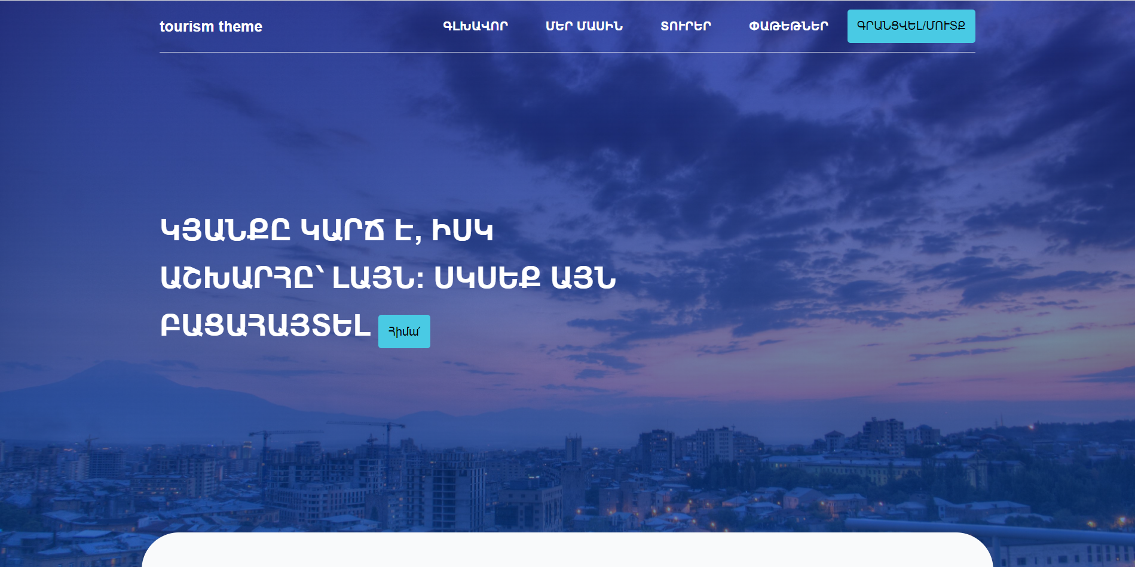

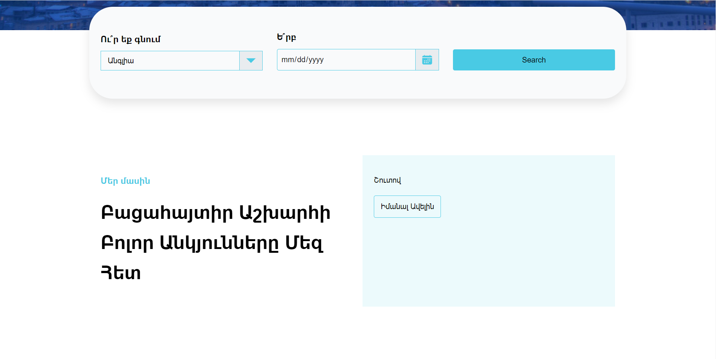

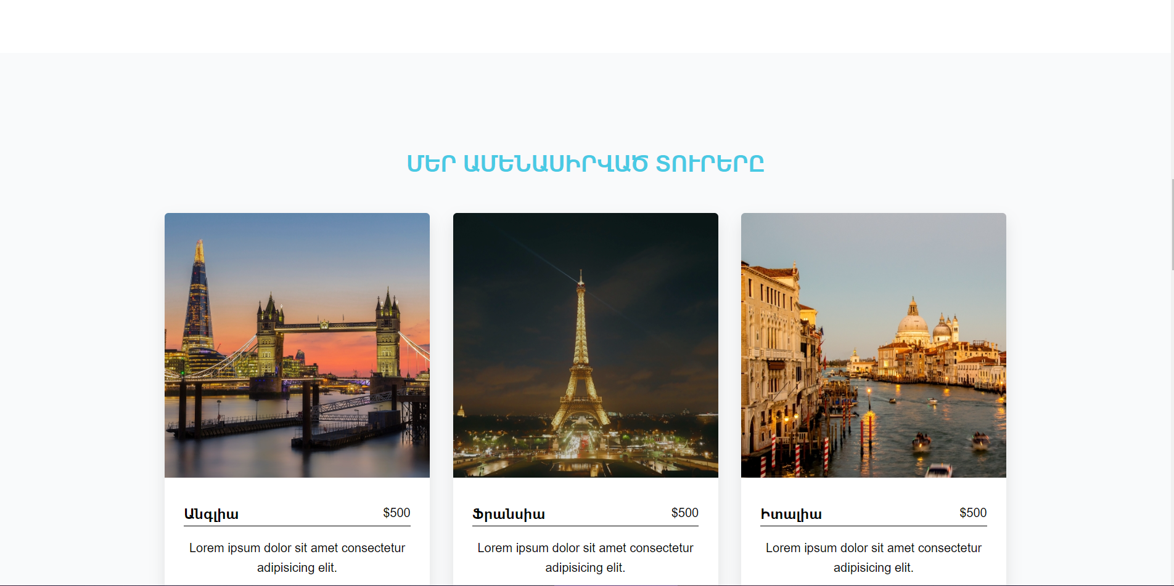

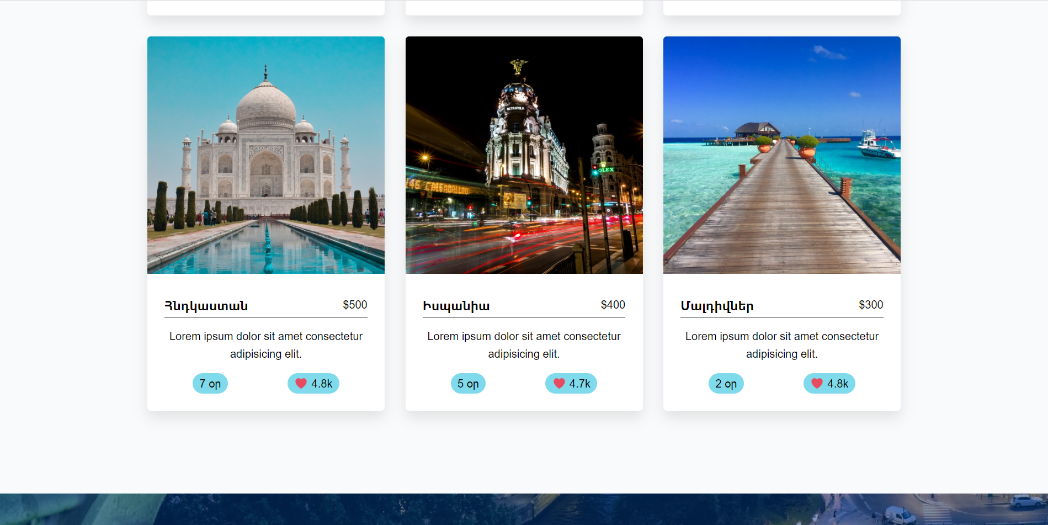

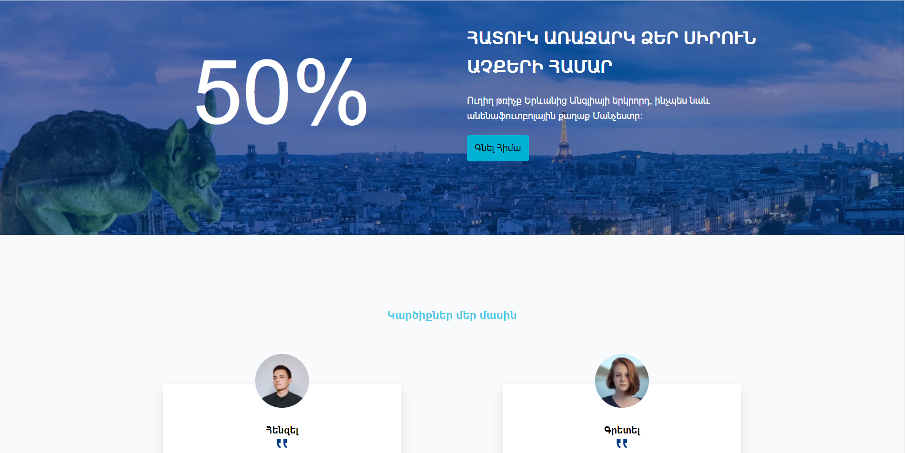

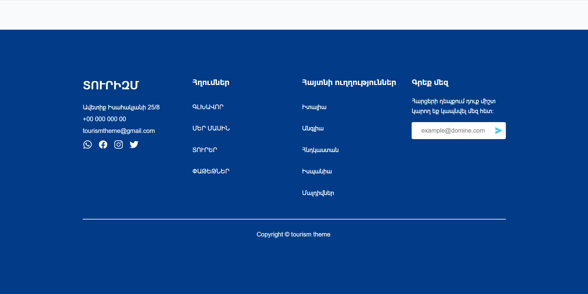

Նկար 4.1. Կայքի գլխավոր էջը

# ԵԶՐԱԿԱՑՈՒԹՅՈՒՆ

Ավարտական աշխատանքի նպատակի իրականացման համար՝ կայք պատրաստելիս կիրառել ենք HTML5, CSS և Flexbox տեխնոլոգիաներ։

Ստեղծվել է ճկուն, կոլորիտային գունային գամմայով, պատկերազարդ, տուրիստական վեբ կայք, որը ներառում է տուրիստական ընկերությանը համապատասխանող բովանդակային և դիզայներական կառուցվածք։ Flexbox տեխնոլոգիայի շնորհիվ այն ճկուն է և հեշտ դիտարկելի։

Flexbox-ը նախատեսված է CSS-ի տհաճ պահերից խուսափելու համար (օրինակ, ուղղահայաց հավասարեցումից):

Ավարտական աշխատանքի թեման է՝ «Տուրիստական կազմակերպության համար ՎԵԲ կայքի մշակում»։

Խնդրի լուծման համար իրականացվել են հետևյալ քայլերը․

* դիտարկվել են վեբ կայքերի պատրաստման տեխնոլոգիաներ,
* ուսումնասիրվել է, թե ինչպես է նախագծվում վեբ-կայքը,
* ուսումնասիրվել են CSS - ոճերի կասկադային աղյուսակները,
* ուսումնասիրվել է CSS Flexbox տեխնոլոգիան,
* ուսումնասիրվել է կայքերը ճկուն դարձնելու տեխնոլոգիան,
* իրականացվել է Flexbox տեխնոլոգիայի կիրառմամբ web կայքի նախագծում։

Ավարտական աշխատանքի արդյունքում մշակվել է Flexbox տեխնոլոգիայի կիրառմամբ ճկուն web կայք։

# ԳՐԱԿԱՆՈՒԹՅՈՒՆ

1. Ben Frain Responsive Web Design With HTML5and CSS3 , 2017
2. Landon Schropp , Unraveling Flexbox The ultimate guide to building modern CSS layouts with flexbox 2017
3. Б. Фрэйн HTML5 и CSS3. Разработка сайтов для любых браузеров и устройств 2-е издание, 2017’
4. Бен Фрейн,HTML5 и CSS3. Разработка сайтов для любых браузеров и устройств. 2-е изд., 2017
5. Макфарланд Д.Новая большая книга CSS, 2016
6. Дакетт Д.HTML и CSS. Разработка и дизайн веб-сайтов, 2013
7. Роббинс Дж. HTML5, CSS3 и javascript. Исчерпывающее руководство. 4-е изд. 2014
8. Хоган Б.HTML5 и CSS3. Веб-разработка по стандартам нового поколения. 2-е из 2012
9. <https://html5book.ru/css-grid/>